ANNEXE 11 : Exercice – Les forces et le bateau

Nom : ___________________________________ Date : ________________________

Emploie chacun des dessins ci-dessous pour en faire des diagrammes de forces qui correspondent aux situations décrites.

1. | Un bateau flotte sur un lac tranquille. [quatre forces] |  | 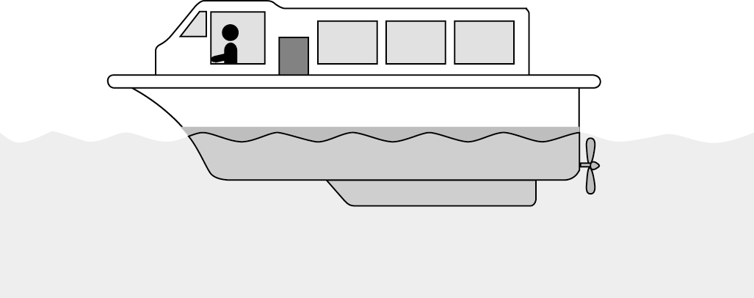
2. | Un courant entraîne le bateau à reculons. [quatre forces]
3. | On met le moteur en marche et le bateau commence à avancer à contre-courant. [quatre forces] Il n'est pas nécessaire que tu expliques le fonctionnement du moteur, mais indique plutôt sa force nette sur le bateau.
4. | De nouveau au repos le long du quai, le bateau vient de prendre dix passagers et il s'enfonce un mètre de plus dans l'eau qu'il ne le faisait au début. [quatre forces] |  | 